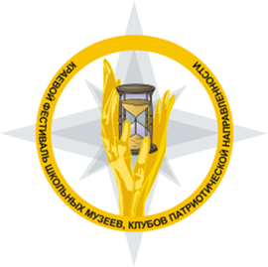
Программа краевого очного этапа
фестиваля школьных музеев
и клубов патриотической направленности

Сроки проведения: 7-8 мая 2024 года
Формат проведения: офлайн
Категория участников: победители краевого заочного этапа Фестиваля
Место проведения: Красноярский краевой Дворец пионеров, ул. Конституции СССР, 1

7 мая 2024 г. (вторник)

10.00 – 11.00 – регистрация участников – фойе первого этажа

11.00 – 11.30 – организационная встреча – Большой зал
11.30 – 13.00 – мастер-классы, иммерсивные экскурсии партнеров фестиваля/
обед участников

13:00 – 13:40
Открытие финала Фестиваля – Большой зал

14.00 – 16:30
Исторический квест «Центр России великой – Красноярский край»

17.00 – отъезд участников Дворец пионеров – СОК «Гренада»

8 мая 2024 г. (среда)
08.30 – отъезд знаменщиков СОК «Гренада» - площадь Победы, ул. Дудинская, 2а
10.00 – отъезд участников СОК «Гренада» - площадь Победы, ул. Дудинская, 2а

11:00 – 11:45
Награждение победителей и призеров Фестиваля – площадь Победы

12.00
Церемония вручения дубликатов знамен Сибирских воинских частей - площадь Победы

